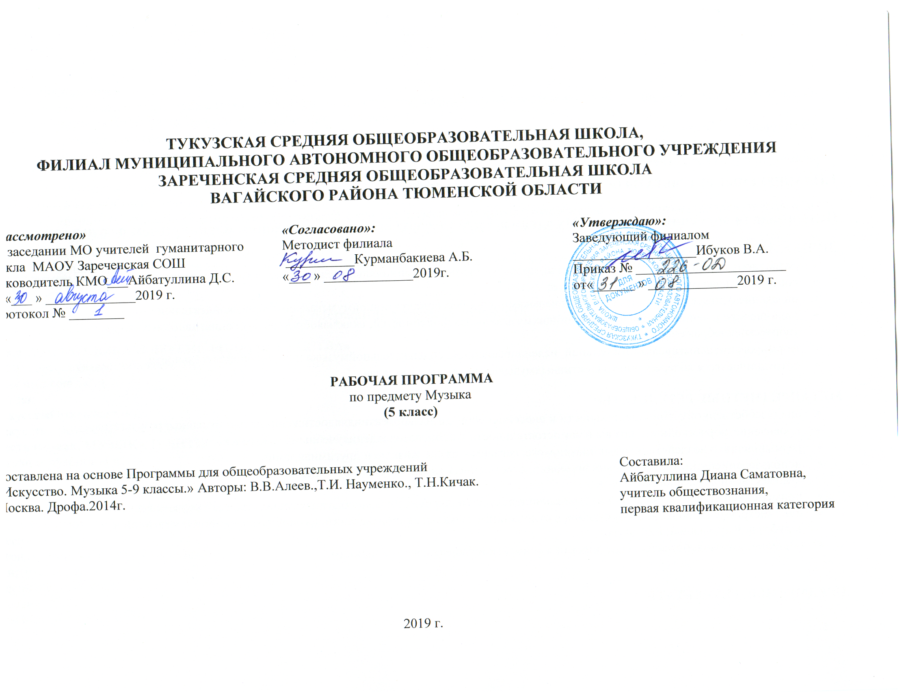

1.Планируемые результаты освоения учебного предмета.

Цель и задачи обучения предмету «Музыка» в 5 классе соответствуют следующим планируемым результатам:
ЛИЧНОСТНЫЕ РЕЗУЛЬТАТЫ:
- развитиемузыкально-эстетическогочувства, проявляющегося в эмоционально-ценностном, заинтересованномотношении к музыке;
- совершенствованиехудожественноговкуса;
- овладениехудожественнымиумениями и навыками в процессепродуктивноймузыкально-творческойдеятельности;
- наличиеопределенногоуровняразвитияобщихмузыкальныхспособностей, включаяобразное и ассоциативноемышление, творческоевоображение;
- формированиенавыковсамостоятельной, целенаправленной, содержательноймузыкально-учебнойдеятельности;
- сотрудничество в ходерешенияколлективныхмузыкально-творческихзадач.

МЕТАПРЕДМЕТНЫЕ РЕЗУЛЬТАТЫ:
- анализсобственнойучебнойдеятельности и внесениенеобходимыхкоррективдлядостижениязапланированныхрезультатов;
- проявлениетворческойинициативы и самостоятельности в процессеовладенияучебнымидействиями;
- размышление о воздействиимузыкиначеловека, еевзаимосвязи с жизнью и другимивидамиискусства;
- использованиеразныхисточниковинформации; стремление к самостоятельномуобщению с искусством и художественномусамообразованию;
- применениеполученныхзнаний о музыкекаквидеискусствадлярешенияразнообразныххудожественно-творческихзадач;
- наличиеаргументированнойточкизрения в отношениимузыкальныхпроизведений, различныхявленийотечественной и зарубежноймузыкальнойкультуры;
- общение, взаимодействиесосверстниками в совместнойтворческойдеятельности.

ПРЕДМЕТНЫЕ РЕЗУЛЬТАТЫ:

Ученик научится:
- наблюдатьзамногообразнымиявлениями жизни и искусства, выражать своё отношение к искусству, оценивая художественно-образное содержание произведения в единстве с его формой;
- пониматьспецификумузыки и выявлять родство художественных образов разных искусств (общностьтем, взаимодополнениевыразительныхсредств — звучаний, линий, красок), различать особенности видов искусства;
- выражатьэмоциональноесодержаниемузыкальных произведений в исполнении, участвовать в различныхформахмузицирования, проявлятьинициативу в художественно-творческой деятельности.
Ученик получит возможность научиться:
- принимать активное участие в художественных событиях класса, музыкально-эстетической жизни школы, района, города и др. (музыкальные вечера, музыкальные гостиные, концерты для младших школьников и др.);
- самостоятельно решать творческие задачи, высказывать свои впечатления о концертах, спектаклях, кинофильмах, художественных выставках и др., оценивая их с художественно-эстетической точки зрения.

2.Содержание учебного предмета

Тема года: «МУЗЫКА И ДРУГИЕ ВИДЫ ИСКУССТВА»
Музыка рассказывает обо всем.-1ч.
Древний союз.-3 ч.
Истоки.
Искусство открывает мир.
Искусства различны, тема едина.
Часть первая. МУЗЫКА И ЛИТЕРАТУРА
Слово и музыка -4 ч.
Два великих начала искусства.
«Стань музыкою, слово!»
Музыка «дружит» не только с поэзией.
«Древний союз», «Слово и музыка»
Песня -3ч.
Песня — верный спутник человека.
Мир русской песни.
Песни народов мира.
Романс -2ч.
Романса трепетные звуки.
Мир человеческих чувств.
Хоровая музыка -3ч.
Народная хоровая музыка. Хоровая музыка в храме.
Что может изображать хоровая музыка.
«Песня», «Романс», «Хоровая музыка»
Опера -2ч.
Самый значительный жанр вокальной музыки.
Из чего состоит опера.
Балет -2ч.
Единство музыки и танца.
«Русские сезоны» в Париже.
Музыка звучит в литературе -2ч.
Музыкальность слова.
Музыкальные сюжеты в литературе.
Искусство исполнительской интерпретации в музыке-2ч.
Часть вторая. МУЗЫКА И ИЗОБРАЗИТЕЛЬНОЕ ИСКУССТВО
Образы живописи в музыке -2ч.
Живописность искусства.
«Музыка — сестра живописи».
Музыкальный портрет-1ч.
Пейзаж в музыке -2ч.
Образы природы в творчестве музыкантов.
«Музыкальные краски» в произведениях композиторов-
импрессионистов.
«Музыкальная живопись» сказок и былин.-3ч.
Волшебная красочность музыкальных сказок.
Сказочные герои в музыке.
Тема богатырей в музыке.
Музыка в произведениях изобразительного искусства -2ч.
Что такое музыкальность в живописи.
«Хорошая живопись — это музыка, это мелодия».

3.Тематическое планирование с указанием количества часов, отводимых на освоение каждой темы.

№  п/п | Наименование разделов тем |  | Всего  часов | План | Факт
Тема года: «Музыка и другие виды искусства»
1. | Музыка рассказывает обо всём |  | 1 | 05.09
2. | Древний союз | Истоки | 1 | 12.09
3. |  | Искусство открывает мир | 1 | 19.09
4. |  | Искусства различны, тема едина | 1 | 26.09
Часть первая. Музыка и литература
5. | Слово и музыка | Два великих начала искусства | 1 | 03.10
6. |  | «Стань музыкою, слово!» | 1 | 10.10
7. |  | Музыка «дружит» не только с поэзией | 1 | 17.10
8. | Урок-обобщение по темам: «Древний союз», «Слово и музыка» |  | 1 | 24.10
9. | Песня | Песня - верный спутник человека | 1 | 07.11
10. |  | Мир русской песни | 1 | 14.11
11. |  | Песни народов мира | 1 | 21.11
12. | Романс | Романса трепетные звуки | 1 | 28.11
13. |  | Мир человеческих чувств | 1 | 05.12
14. | Хоровая музыка | Народная хоровая музыка. Хоровая музыка в храме | 1 | 12.12
15. |  | Что может изображать хоровая музыка | 1 | 19.12
16. | Урок-обобщение по темам: «Песня», «Романс», «Хоровая музыка» |  | 1 | 26.12
17. | Опера | Самый значительный жанр вокальной музыки | 1 | 16.01
18. |  | Из чего состоит опера | 1 | 23.01
19. | Балет | Единство музыки и танца | 1 | 30.01
20. |  | «Русские сезоны» в Париже | 1 | 06.02
21. | Музыка звучит в литературе | Музыкальность слова | 1 | 13.02
22. |  | Музыкальные сюжеты в литературе | 1 | 20.02
23. | Искусство исполнительской интерпретации в музыке |  | 2 | 27.02  05.03
24.
Часть вторая. Музыка и изобразительное искусство
25. | Образы живописи в музыке | Живописность искусства | 1 | 12.03
26. |  | «Музыка - сестра живописи» | 1 | 19.03
27. | Музыкальный портрет |  | 1 | 02.04
28. | Пейзаж в музыке | Образы природы в творчестве музыкантов | 1 | 09.04
29. |  | «Музыкальные краски» в произведениях композиторов-импрессионистов | 1 | 16.04
30. | «Музыкальная живопись» сказок и былин | Волшебная красочность музыкальных сказок | 1 | 23.04
31. |  | Сказочные герои в музыке | 1 | 30.04
32. |  | Тема богатырей в музыке | 1 | 07.05
33. | Музыка в произведениях изобразительного искусства | Что такое музыкальность в живописи | 1 | 14.05
34. |  | «Хорошая живопись - это музыка, это мелодия» | 1 | 21.05
Всего часов |  |  | 34

